Kompatibel und leistungsstark

MAFELL erweitert 18-Volt-Akku-Sortiment

Der Premiumhersteller MAFELL erweitert ab Oktober 2018 das Sortiment der mit 18-Volt-Akkus angetriebenen Elektrowerkzeuge: Die MAFELL Handkreissäge K 65 18M bl ist neu, die MAFELL Kappschienen-Säge KSS 60 18M bl ersetzt die bislang angebotene Variante mit 36-Volt-Akku. Die Sägen werden in zwei Varianten angeboten: mit zwei hochwertigen LiHD-Akkus mit 99 Wattstunden (Wh) Kapazität und Ladegerät oder ohne Akkus und Ladegerät.

Mit der Einführung der beiden Elektrowerkzeuge werden nun bis auf den Akku-Bohrschrauber A 10 M alle MAFELL Akku-Elektrowerkzeuge mit 18-Volt-Technologie angetrieben. Die Kompatibilität zu anderen MAFELL Akku-Elektrowerkzeugen vereinfacht für den Anwender die Handhabung und reduziert die Kosten bei der Anschaffung mehrerer Akku-Elektrowerkzeuge.

MAFELL ist Partner im neu gegründeten Cordless Alliance System (CAS). Damit sind die Akkupacks von MAFELL zusätzlich kompatibel mit denen der Akku-Elektrowerkzeuge von Collomix, Eibenstock, Eisenblätter, Haaga, Metabo, Rothenberger, Starmix und Steinel. Gegenwärtig werden von den CAS-Partnern 110 systemkompatible Elektrowerkzeuge angeboten.

Über MAFELL
Das 1899 gegründete Familienunternehmen ist Premiumhersteller für handgeführte Maschinen und Elektrowerkzeuge zur professionellen Holzbearbeitung insbesondere für das Zimmerei- und Schreinerhandwerk. Mit anerkannter Werkstoff- und Technologiekompetenz und gelebtem Qualitätsbewusstsein stellt MAFELL Produkte her, die den Anwender durch innovative Lösungen, Leistung, Präzision und Langlebigkeit überzeugen. 300 hoch qualifizierte Mitarbeiterinnen und Mitarbeiter produzieren ausschließlich am Standort Oberndorf/Neckar in einer für die Branche ungewöhnlich hohen Fertigungstiefe.
www.mafell.de

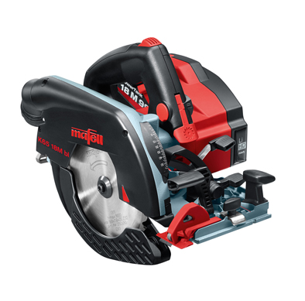
MAFELL K 65 18M bl.jpg
Mit der neuen K 65 18M bl bietet MAFELL 67 mm Schnitttiefe in der kompakten Bauform einer 55er-Kreissäge.

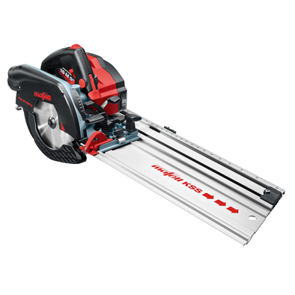
MAFELL KSS 60 18M bl.jpg
Die neue MAFELL Akku-Kappschienen-Säge KSS 60 18M bl vereint Leistungsstärke mit ausgeprägter Handlichkeit.

Kontakt für Medien:

Volker Simon Ralf Kohler
Telefon: +49 7151/994567-11 Telefon: +49 7423/812-135
Telefax: +49 7151/994567-22 Telefax: +49 7423/812-218
E-Mail: simon@nota-bene-com.de E-Mail: ralf.kohler@mafell.de

nota bene communications GmbH MAFELL AG
Strümpfelbacher Straße 21 Beffendorfer Straße 4
71384 Weinstadt 78727 Oberndorf
www-nota-bene-com.de www.mafell.de

